110學年度系烤-幼在那邊烤
活動企劃書

指導單位：屏東大學學生活動發展組 幼兒教育學系學會

主辦單位：幼兒教育學系學會

活動負責人：幼兒教育學系-陳盈瑄 0989015819
幼兒教育學系-陳恩綺 0905916984

活動時間/期間：111年4月30日（星期六）中午12:00時至
111年4月30日（星期六）下午19:00止

活動地點：屏東縣獅頭庄-水農場 屏東縣新埤鄉沿山公路185線

幼兒教育學系系烤活動企畫書
壹、活動綱要
- 活動名稱 幼在那邊烤
- 活動日期 111年4月30日
- 活動地點 屏東縣獅頭庄-水農場
- 活動主旨/目的
(1)藉由烤肉活動讓系會成員學習活動辦理、策畫，並透過檢討提升未來工作效能，輔以紀錄以利經驗傳承。
(2)藉由活動讓大家彼此認識、熟悉，藉由活動中的團結合作增進系上學員感情，也隱性的提升未來學弟妹參與系學會活動，甚至是成為系會成員之意願。
- 主辦單位 幼兒教育學系學會
- 協辦單位 無
- 指導單位 屏東大學學生生活發展組 幼兒教育系學會
- 參加對象 幼兒教育學系一到四年級學生，收人數40人
- 報名方式及相關規定
報名方式 - google表單(放在FB、IG、系會LINE社群)、宣傳單(上面有QR Code供掃描進入表單報名)
系烤報名表單連結：https://forms.gle/DKX2nK6yiFoQLthV7
系烤防疫表單連結：https://forms.gle/wsLPv5Xp2vcshivL8
系烤回饋表單連結：https://forms.gle/Kz11Ci4JXPUdXdYB9
- 報名費用 原價：300元/一人；早鳥優惠：280元/一人
- 宣傳計畫
宣傳方式 | 預計日期 | 宣傳方式
宣傳單 | 4/6 - 4/13 | 在電梯中放海報
網路宣傳 | 4/6 - 4/13 | 利用社群軟體進行宣傳  (FB﹑IG、系會LINE社群)

- 預期效益
- 系學會幹部在活動中學習經驗，透過檢討大會了解錯誤並改正、傳承經驗。

- 讓同學間有更多的認識，創造歡樂溫暖的大學生活。同時增加學弟妹與系會成員的互動機會，藉此提升未來學弟妹參與系會活動，甚至是成為系會成員之意願。

- 透過團康遊戲讓系員感受幼教系的活潑、熱情，期盼大家將幼教精神傳承、發揚光大。

貳、活動內容
- 活動負責人 (總召)
屏東大學幼兒教育學系 - 陳盈瑄 0989015819
屏東大學幼兒教育學系 - 陳恩綺 0905916984
- 活動流程 (活動當天 : 111年4月30日流程表)
活動名稱 | 時間 | 活動內容 | 備註
場佈+準備 | 8:30~11:00 | 擺設場佈道具，藏食材  (屏東大學至獅頭庄水農場)  *載完幹部後車隊隊長先行回學校休息 | 1.帶場佈道具去獅頭庄水農場  2.幫各組擺好器材，食材以自助餐方式擺放呈現  3.食材進行包裝、藏在活動場地中  4.確認借用器具
集合 | 11:40~12:00 | 集合地點:民生大門口前  (讓大家填防疫表單) | 確認出隊人員  量額溫﹑酒精消毒、準備口罩  12:00車隊準時出發
彈性時間 | 12:00~12:10 | 彈性時間
車程(往) | 12:10~13:10  (60min) | 騎車轟隆隆  (屏東大學至獅頭庄水農場) | 1.時刻關注隊員們的安全  2.注意隊員們是否都跟上隊伍(固定點確認)  3.若其中一組較早到達，則先進行小活動，避免冷場
準備+活動 | 13:10~14:00  (50min) | 點名、準備器材、分組配置  尋找食材大作戰、團康遊戲  (去各組夾取自己想吃的食材，開烤) | 隨時注意同學狀況
烤肉時間&活動進行 | 14:00~15:50  (110min) | 一組烤肉萬組香 | 1. 須注意除了吃東西時間，其他時候應帶著口罩  (系會成員時刻巡視、提醒)  2. 準備寶特瓶滅火、降溫
收拾+活動 | 15:50~16:40  (50min) | 各組收拾垃圾﹑食材器具回收﹑場地維護  回憶、感性時間 | 系會幹部進行最後場地檢查  填回饋表單、寫小卡
自由活動 | 16:40~17:30  (50min) | 園區內自由活動 | 憑票可玩各設施一次  *滑草區需約一個時段讓大家一起玩(其他時段讓觀光遊客玩)
集合 | 17:30~18:00  (30min) | 集合地點:烤肉地點  依車隊組別列隊前往停車場 | 請小隊員於17:30到集合地點集合，車隊隊長計算人數後，一同帶至停車場牽車  (要盡速，場地營業時間到6.)
車程(返) | 18:00~19:00  (60min) | 騎車轟隆隆  (獅頭庄水農場至屏東大學) | 1.時刻關注隊員們的安全  2.注意隊員們是否都跟上隊伍(固定點確認)  3.全組回到學校後，在群組和總召回報平安

※活動內容－詳細說明：
以提升系員互動、認識彼此、帶領大家審視自己這一學年的變化與成長為活動主要目標。因此我們會帶領相關團康活動，打亂分組，提供機會讓各年級系員接觸，在活動結束後讓大家進行反思、審視自己，再給予活動回饋。

騎機車注意事項：
- 騎過去鄉間路滿多的，入夜後可能會偏暗
- 園區內有石子路，要注意車滑

活動動線：
遇到紅色標示牌走烤肉區那條，沿著路騎抵達沙灘烤肉區，後面區域可停車(停車要記得留廁所通道)

※備註－雨備場地：烤肉場地遮雨棚

參、活動月份表
假期 會議 活動當天 報名及宣傳 重要事項
111年3月份
日 | 一 | 二 | 三 | 四 | 五 | 六
 |  | 3/22 | 23 | 24 | 25 | 26
27 | 28 | 29 | 30 | 31 | 4/1  校慶補假  整理一籌PPT、宣傳文案 | 2  清明連假
3  清明連假 | 4  清明連假  公布系烤資訊 | 5  清明連假  一籌 | 6  早鳥報名期  送出活動申請、校外申請跑班﹑社群軟體﹑海報宣傳 | 7  早鳥報名期 | 8  早鳥報名期 | 9  報名期
10  報名期 | 11  報名期 | 12  報名截止 | 13  確認人員名單、分配交通夥伴 | 14  二籌  公告人員名單、連絡廠商 | 15 | 16  全體場勘+團康總驗收、繳清場地相關費用
17 | 18  期中考 | 19  期中考 | 20  期中考 | 21  期中考 | 22  期中考 | 23
24 | 25 | 26 | 27 | 28 | 29 | 30  活動當天  活動檢討

肆、活動人員工作分配
- 團隊工作進度
部門 | 負責人 | 工作內容
活動部 | 陳盈瑄 | 構想整體活動內容
公關部 | 鄧涵妮﹑林思瑀 | 宣傳活動資訊
文宣部 | 林郁淳﹑姜馨凝 | 製作宣傳圖﹑場地佈置
總務部 | 陳恩綺﹑林祖恩 | 給錢算錢、紀錄活動收支表、整理活動發票
器材部 | 江東政 | 借器材﹑場地佈置

- 工作人員及職務分配圖(按照部門分配/按照活動當天的職稱分配)
職稱 | 姓名 | 工作內容
總召 | 陳盈瑄  陳恩綺 | 1.確認食材、器材數量正確  2.協助場佈組布置場地  3.維持活動秩序
場佈組 | 林郁淳  林思瑀  黃羽薇 | 1.活動場地布置  2.協助報到、點名  3.防疫噴酒精量體溫
機車組  (一組十人，共四組) | 林祖恩  江東政  王昱翰  游懷容 | 1.帶隊至目的地  2.放音樂  3.隨時提供幹部支援

伍、活動使用場地及預訂借用日期
- 場地借用
使用場地 | 場地管理單位 | 預定借用期間 | 申請借用狀況
屏東縣獅頭庄-水農場 | 建泰源農工 | 110/4/30 | 已登記借用

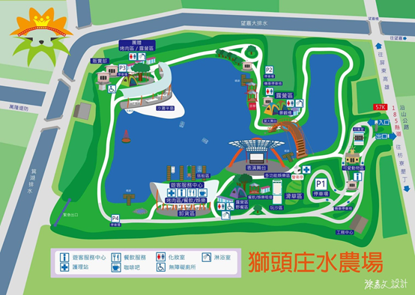
- 活動場地配置圖
- 器材清單及借用單位
器材名稱 | 數量 | 器材管理單位 | 預定借用期間 | 申請借用狀況
黑金剛 | 1 | 學務處學生活動發展組 | 110/4/30 | 已申請借用
名牌套 | 15 | 學務處學生活動發展組 | 110/4/30 | 已申請借用
名牌帶 | 15 | 學務處學生活動發展組 | 110/4/30 | 已申請借用

[說明]
1. 借用器材若為學生活動發展組所有，應於校內外活動申請時一併填寫器材借用申請單，並於領取器材時，押證件於活動組。
2. 若需向本校其他單位（如事務組、課務組器材室等）借用器材，則應於借用前向器材所有單位確認是否可出借，同意後再至該單位填寫器材借用單申請借用器材。

伍、烤肉食材、用具購買 (50人)

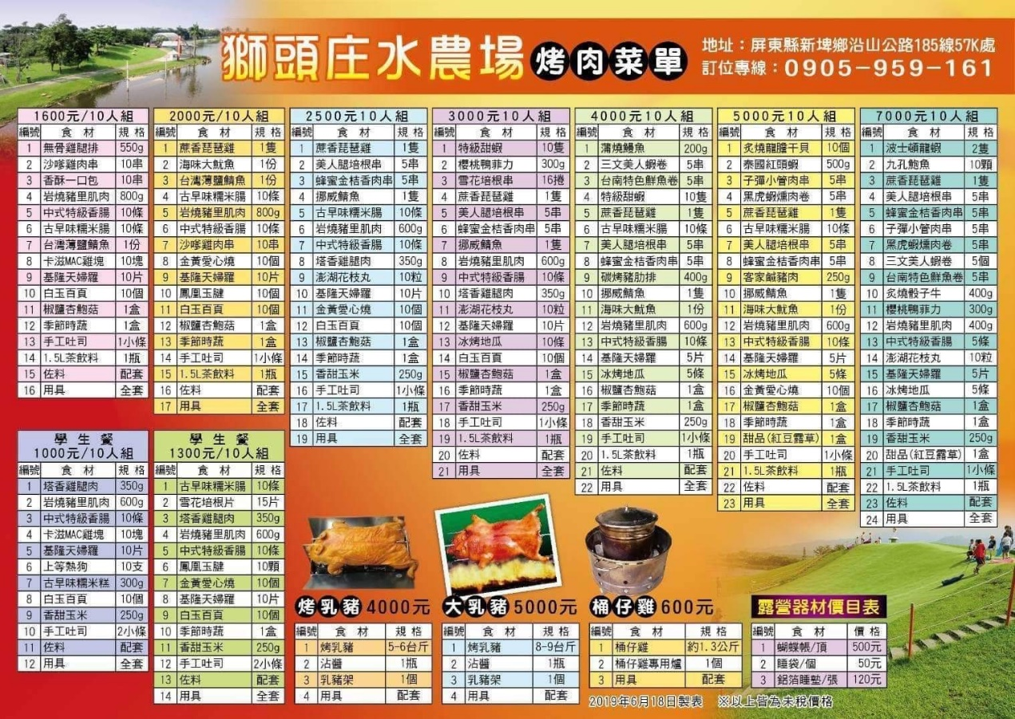
- 烤肉組合包器材清單：*1600元/10人組，買4份+一隻桶仔雞

- 烤肉組合包食材清單：*1600元/10人組，買4份+一隻桶仔雞

1 | 古早味糯米腸/10條 | 8 | 基隆天婦羅/10片
2 | 雪花培根片/15片 | 9 | 白玉百頁/10個
3 | 塔香雞腿肉/350g | 10 | 季節時蔬/1盒
4 | 岩燒豬里肌肉/600g | 11 | 香甜玉米/250g
5 | 中式特級香腸/10條 | 12 | 手工吐司/兩小條
6 | 鳳凰玉腱/10顆 | 13 | 佐料/配套
7 | 金黃愛心燒/10個 | 14 | 用具/全套

伍、經費預算
- 經費來源 幼教系系會費(1775元)﹑報名費
- 經費預算（以表格呈現，預估即可，盡可能的節省經費及符合總預算）
經費項目 | 單位 | 數量 | 單價 | 總價 | 說明
入場費 | 人 | 50 | 150 | 7500
烤肉食材組合 | 組 | 4 | 1600 | 6400
桶仔雞 | 隻 | 1 | 600 | 600
場佈用具 | 散裝 | 很多樣 | 300 | 300
保險 | 人 | 50 | 32 | 1600
海報(3張)/  宣傳單(6張) | 張 | 20/10 | 120 | 120
總計 | 約16520元

報名表單
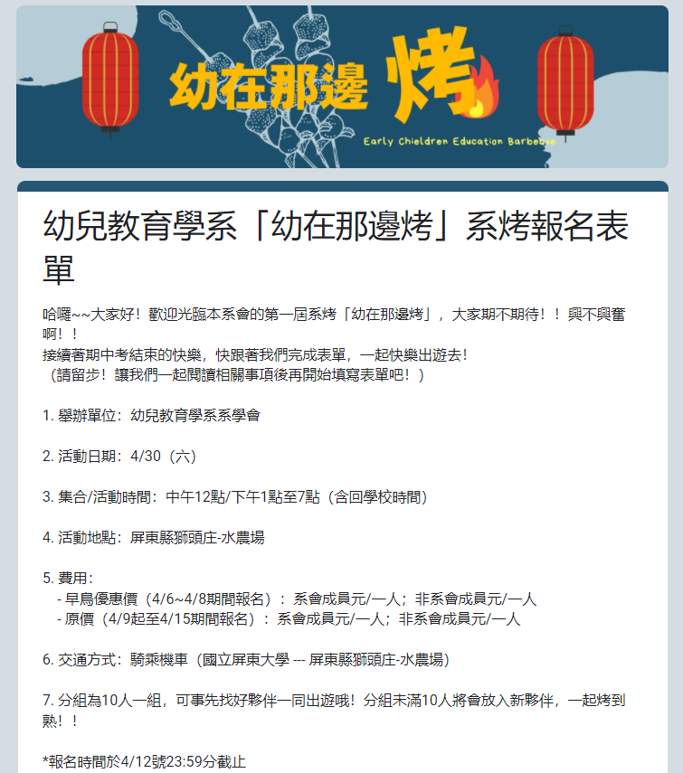

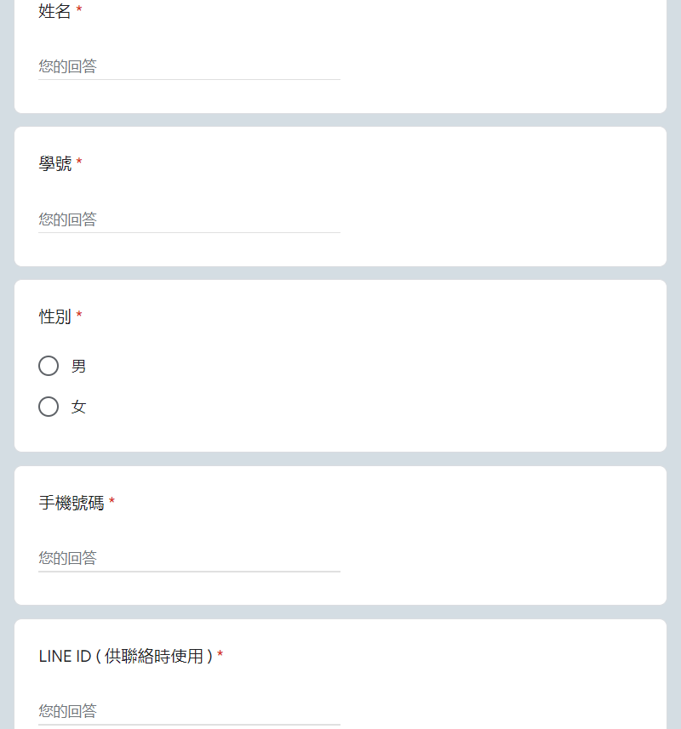

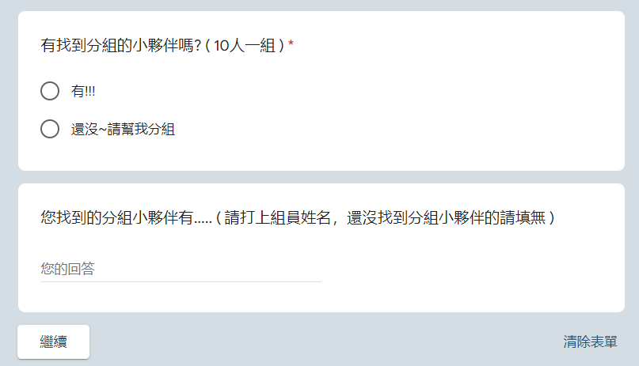

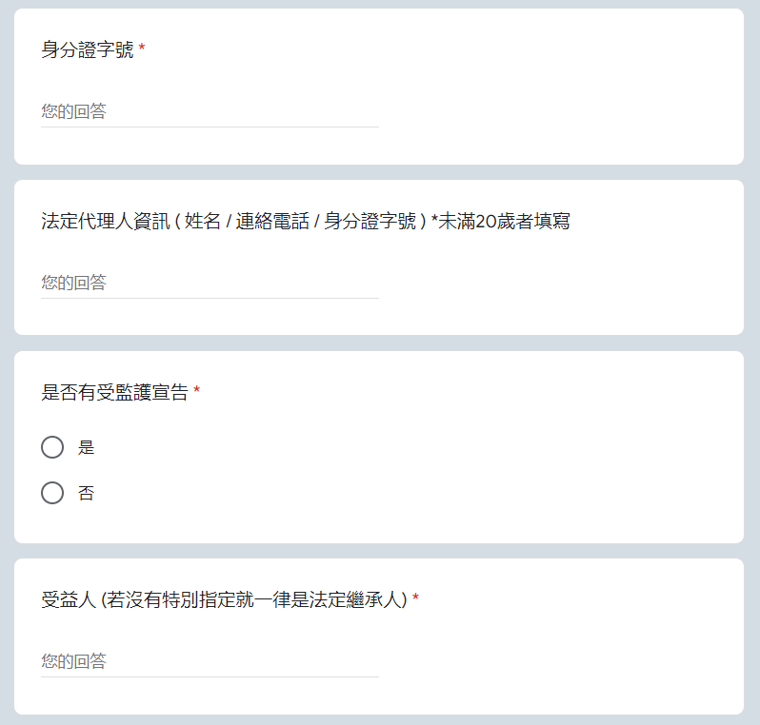

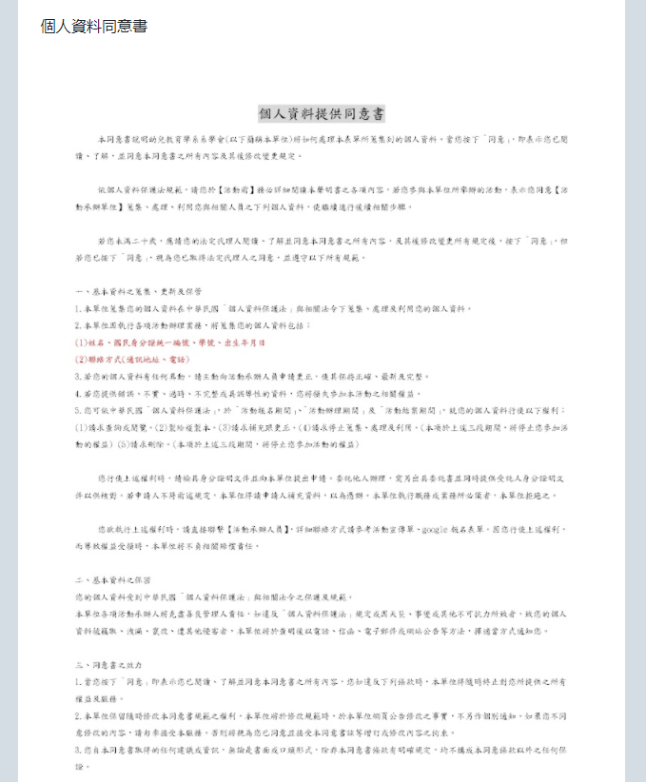

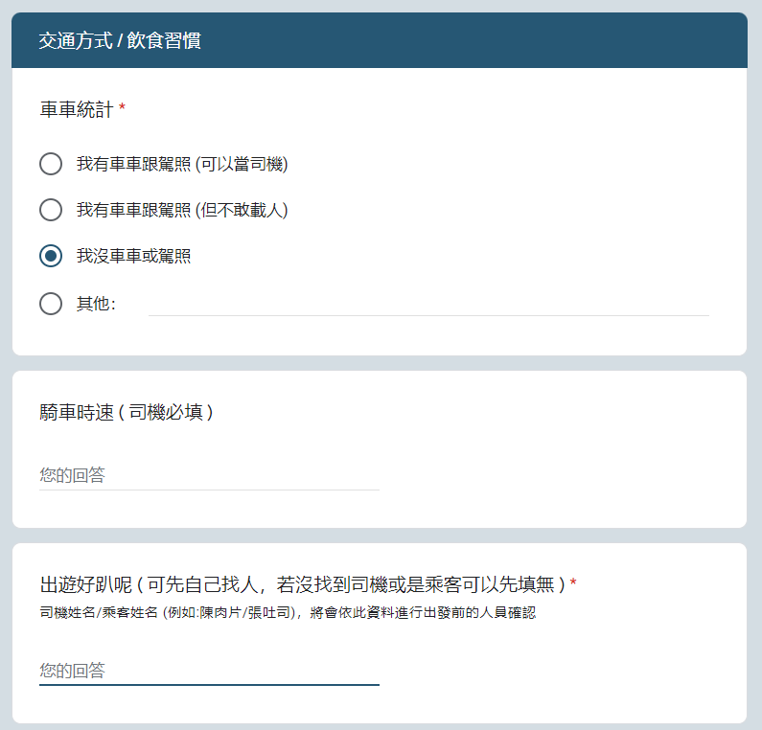

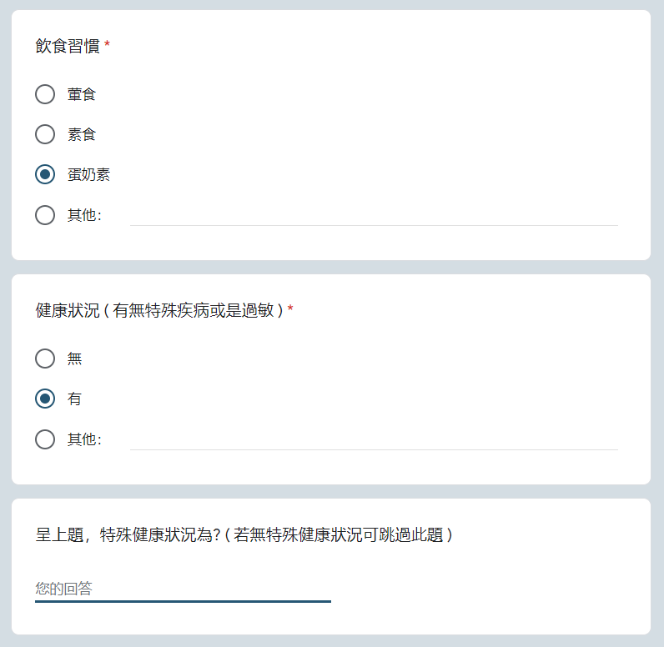

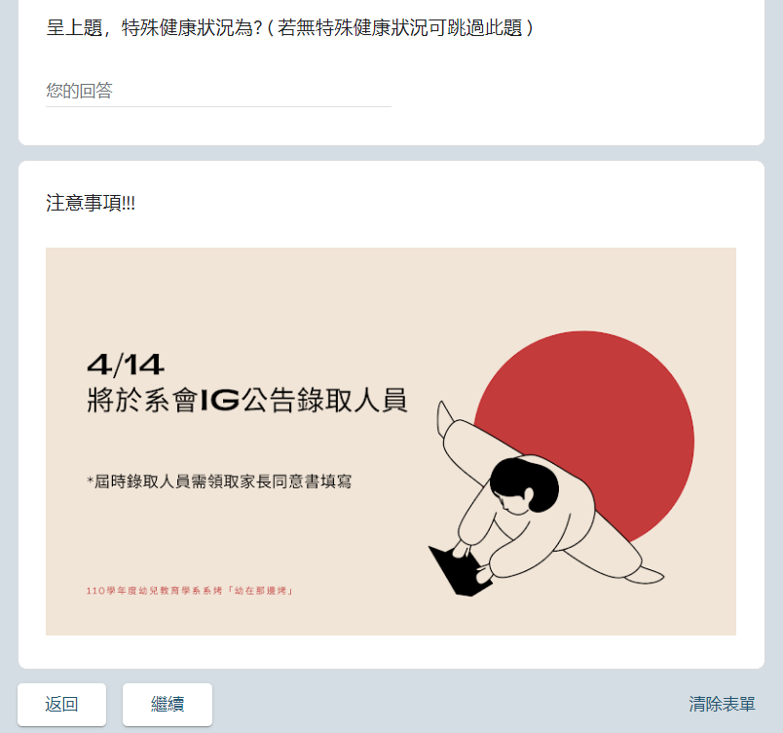

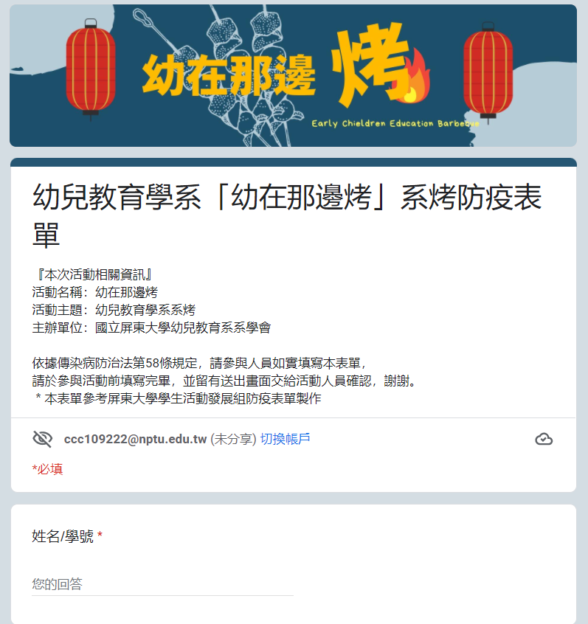
防疫表單

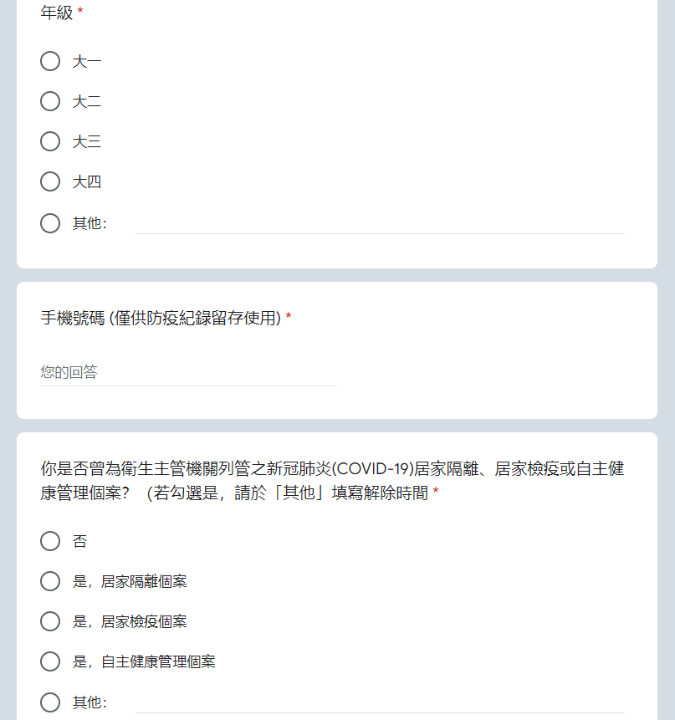

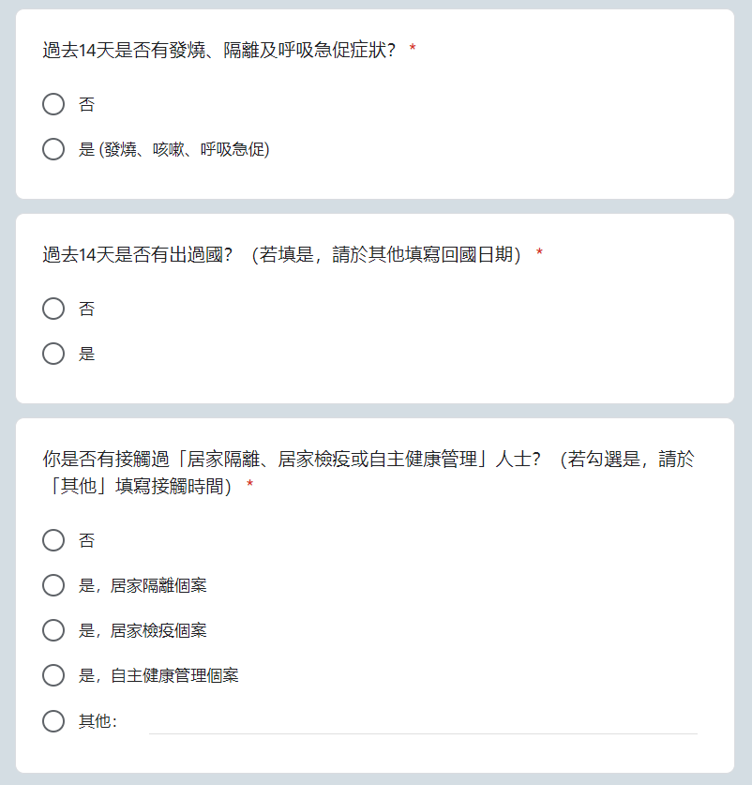

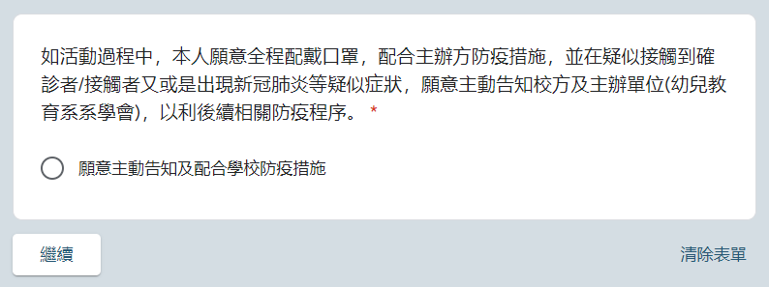

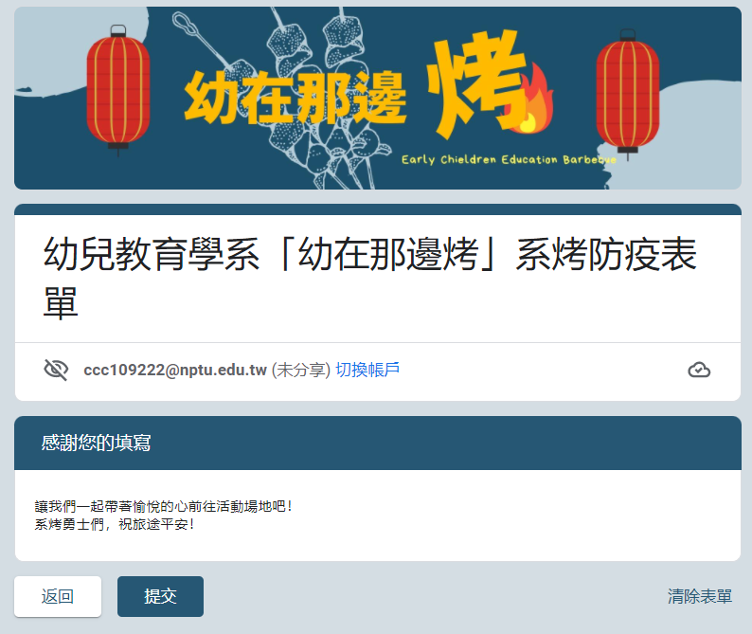

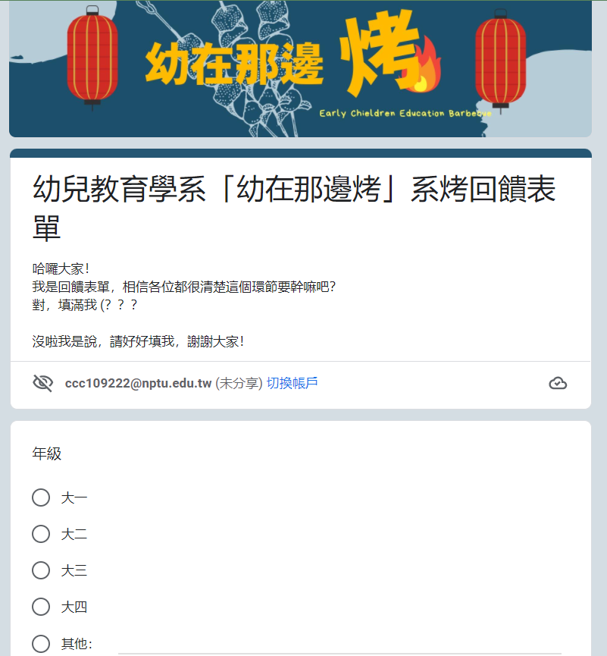
回饋表單

